## Міністерство освіти і науки України

# Національний університет “Львівська політехніка”

Кафедра інформаційних систем та мереж



Комп’ютерні мережі

Звіт

До лабораторної роботи № 2

«Налаштування комп’ютерної мережі в ОС Microsoft Windows»

Варіант-3

Виконав:

ст. гр. ІТ–22

Гук П. М.

Прийняла:

Нич Л. Я.

«___» ______ 2020 р.

∑ = ____ ___________

# Львів – 2020

**Мета роботи:** навчитися підключати комп’ютер до локальної мережі та одержати навички в налаштуванні мережевих компонентів комп’ютера.

**Короткі теоретичні відомості:**

1. Що таке “Протокол”?

Протокол – це набір правил обміну інформацією між комп’ютерами.

1. Призначення служби DNS?

Система доменних імен або DNS дає змогу звертатися до певного ресурсу, використовуючи зрозумілу для людського сприйняття назву(наприклад, PC-1, а не 192.168.13.119).

1. Протокол DHCP?

Протокол динамічної конфігурації хоста або DHCP дає змогу клієнтським комп’ютерам динамічно отримувати IP-адреси, тобто клієнт отримує IP-адресу тоді, коли його користувач починає працювати у мережі. Протокол DHCP також забезпечує автоматичне налаштування параметрів маски підмережі для клієнтського комп’ютера.

1. У яких випадках комп’ютер може належати робочій групі, а коли домену?

Комп’ютери в домашніх мережах зазвичай є частиною робочої групи, а комп’ютери в мережах робочих місць зазвичай є частиною домену.

1. Як можна переглянути наявність мережевих адаптерів, їх статус та налаштування?

Відкрити вікно “Мережеві з’єднання”, в якому відображаються всі існуючі з’єднання з мережею. Після чого на певному мережевому з’єднанні викликати контекстне меню або панель керування і вибрати команду “Стан”.

1. Які команди використовуються для тестування TCP/IP-з’єднань?

Для тестування TCP/IP-з’єднань використовують утиліти командного рядка ipconfig та ping. Команда ipconfig відображає інформацію про кожне мережеве з’єднання комп’ютера. Команда ping надсилає exo-пакети на вказаний вузол, визначаючи таким чином його доступність чи недоступність в мережі.

**Хід роботи:**

1. Перевірити фізичне з’єднання комп’ютера з мережею.

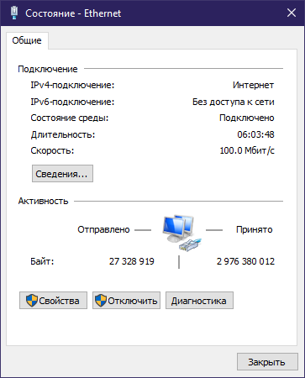

Рис. 1. Перевірка з’єднання комп’ютера з мережею.

1. Ввести ідентифікаційну інформацію: ім’я комп’ютера, назву робочої групи (введу назву своєї групи навчання ІТ-22).

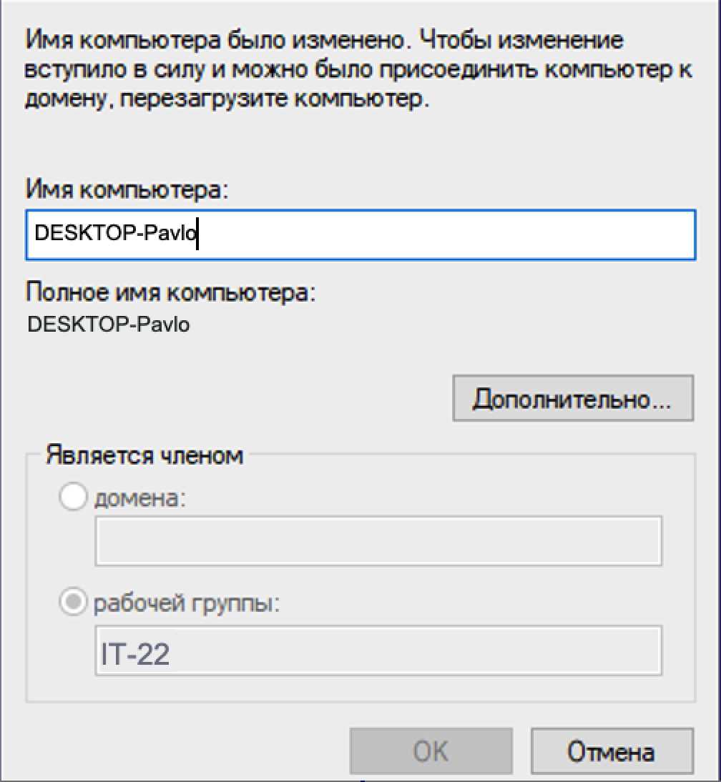

Рис. 2. Зміна ідентифікаційної інформації комп’ютера.

1. Здійснити налаштування протоколу TCP/IPv4: встановлюю IP-адресу 192.168.3.11 та маску підмережі 255.255.255.0.

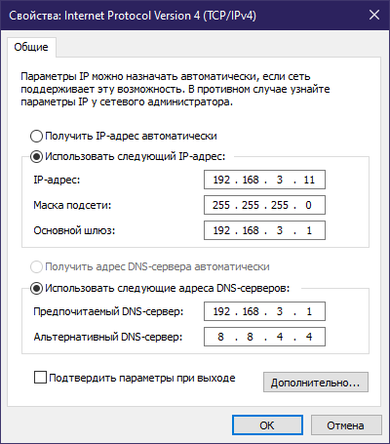

Рис. 3. Вікно властивостей протоколу TCP/IPv4

1. У командному рядку переглянути всі налаштування мережевого адаптера.



Рис. 4. Виконана команда ipconfig в командному рядку.

1. Налаштувати ще два комп’ютери, у яких встановлюю IP-адреси 192.168.7.12 та 192.168.7.13, маска підмережі 255.255.255.0.

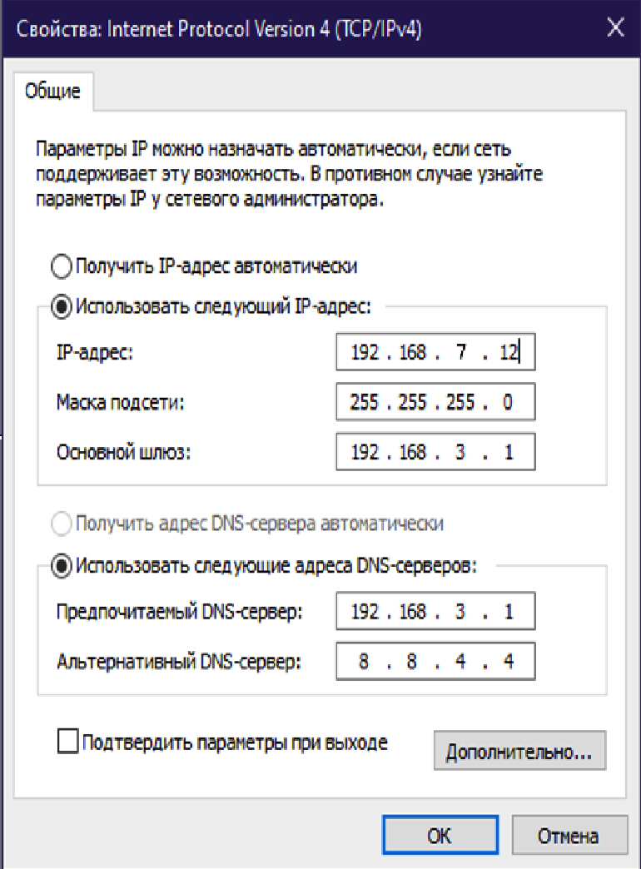 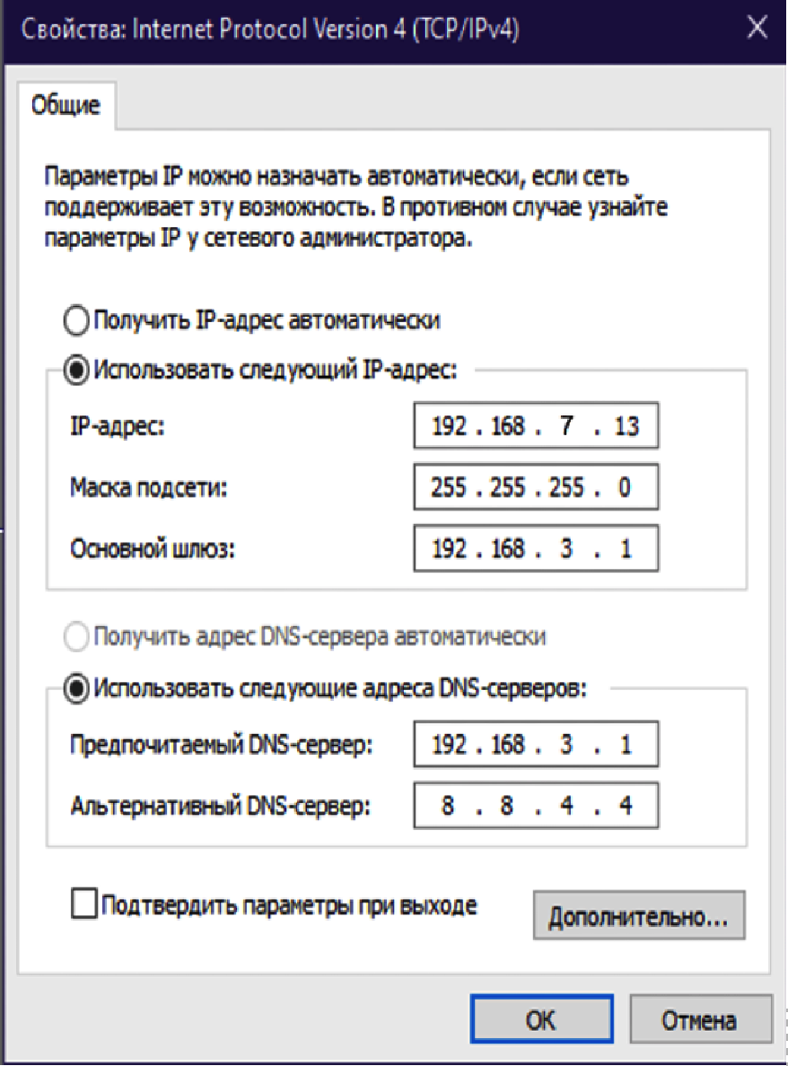

Рис. 5. Вікна властивостей протоколу TCP/IPv4, ще двох комп’ютерів.

1. Використовуючи ехо-пакети, перевірити доступність різних вузлів мережі.

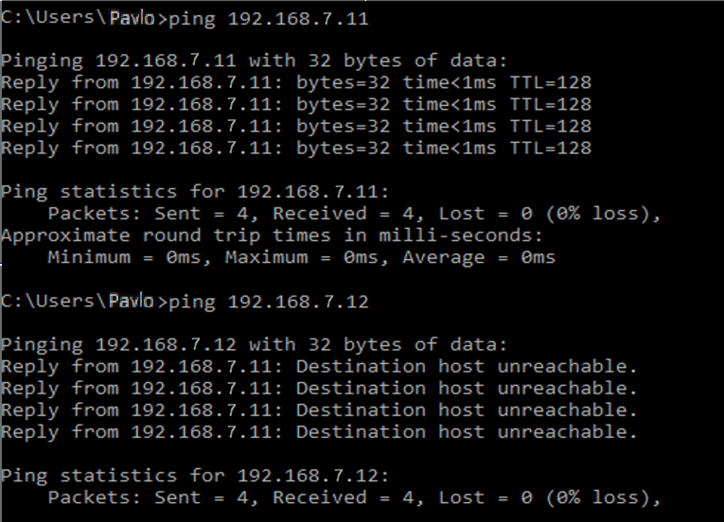

Рис. 6. Виконана команда ping в командному рядку.

**Висновок:** в результаті виконання даної лабораторної роботи ознайомився з підключенням комп’ютера до локальної мережі та одержав навички в налаштуванні мережевих компонентів комп’ютера.